初中八年级地理上册第一单元测试题及答案
1、下列属于我国三级行政区划的是（ ）
A、省、自治区、直辖市
B、省、县、乡
C、省、特别行政区、直辖市
D、自治州、自治县、自治乡
2、我国下列省级行政区中，有两个简称的是（ ）
A、湖北、湖南 B、西藏、台湾
C、山西、吉林 D、四川、云南
3、下列有关我国各民族的地区分布状况的描述，正确的是（ ）
A、汉族全部分布在东部
B、少数民族全部分布在西部
C、我国民族总的分布趋势是大杂居、小聚居
D、各民族均匀分布
4、我国人口分布的基本特点是（ ）
A、西部人口多、东部人口少
B、东部人口多、西部人口少
C、南方比北方少
D、黑河——腾冲一线以西人口密度较大
5、居民大多信仰伊斯兰教的民族是（ ）
A、回族 B、高山族 C、满族 D、畲族
6、从东西半球和南北半球看，中国位于（ ）
A、东半球和北半球 B、东半球和南半球
C、西半球和北半球 D、西半球和南半球
7、我国领土大部分位于地球上五带中的（ ）
A、热带 B、北温带 C、南温带 D、北寒带
8、我国陆地面积在世界各国中，仅次于（ ）
A、美国、加拿大 B、美国、巴西
C、俄罗斯、加拿大 D、俄罗斯、巴西
9、我国最早见到日出的省级行政单位是（ ）
A、新 B、黑 C、琼 D、内蒙古
10、与我国隔海相望的一组国家是（ ）
A、印度、文莱、菲律宾
B、马来西亚、朝鲜、韩国
C、日本、朝鲜、印度尼西亚
D、文莱、菲律宾、日本
11、下列山脉，属于我国地势第一级阶梯与第二级阶梯分界线的是（ ）
A、大兴安岭 B、天山 C、祁连山 D、雪峰山
12、我国最大的盆地和地势最高的盆地分别是（ ）
A、准噶尔盆地、柴达木盆地
B、塔里木盆地、柴达木盆地
C、四川盆地、塔里木盆地
D、四川盆地、柴达木盆地
13、秦岭——淮河一线大致同哪些界线相一致（ ）
①1月0℃等温线
②400mm年等降水量线
③800mm年等降水量线
④热带与亚热带的分界线
⑤季风区与非季风区的界线
⑥湿润区与半温润区的分界线
A、①②③ B、②④⑥ C、①③⑥ D、①④⑤
14、一人乘火车外出旅游，当到达目的地时，原来一只空旅行袋内装满了他一路不得不脱下来且暂时不穿的衣服。你认为此人的旅行路线应是（ ）
A、上海—北京 B、杭州—昆明
C、哈尔滨—广州 D、济南—西安
15、我国年降水量分布规律是（ ）
A、由北向南逐渐减少 B、由东南沿海向西北内陆递减
C、由东北向西南减少 D、由西北向东南减少
16、我国长江以南地区成为降水丰沛的“鱼米之乡”，主要原因（ ）
A、纬度位置适中 B、受惠于雨热同期的季风气候
C、洋流影响 D、地势低平
17、下列河流中，具有“水量丰富、含沙量小、结冰期长”的特征的河流是（ ）
A、珠江 B、长江 C、黄河 D、黑龙江
18、近年来，长江洪灾频繁发生，其主要自然原因是（ ）
①中游地区围湖造田 ②中下游地势低平 ③流域内降水丰沛
④上中游砍伐森林，破坏植被 ⑤支流众多，雨季涨水集中
A、①②③ B、②③④ C、②③⑤ D、①③⑤
19、长江干流的水能资源主要集中在（ ）
A、上游河段 B、中游河段
C、下游河段 D、中、下游交界处
20、地坦荡荡，平沙无际；风吹草低，黄羊成群描述的是（ ）
A、青藏高原 B、内蒙古高原
C、云贵高原 D、黄土高原
二、综合题：
- 读“中国政区略图”回答：
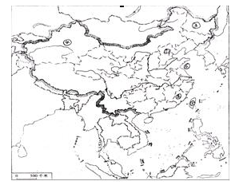
（1）根据图中数码号的位置，填写相应的地理名称
① 市 ② 省 ③ 省（填行政中心）
④ 自治区 ⑤ 岛 ⑥ 海
（2）北回归线自西向东依次穿过我国的省区（填简称）
有 、 、 、 。
（3）说明我国地理位置的优点（至少2点）

- 读我国“人口增长曲线图”回答问题：
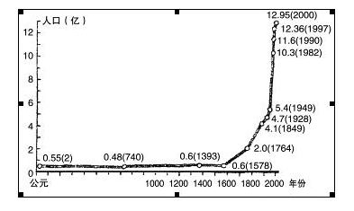
（1）阅读上图可知，旧中国在较长的历史时期中，由于战争、疾病等原因，人口增长 。
（2）新中国成立后，人口增长基本上呈 上升。
（3）20世纪70年人工后，我国人口出生率有所下降，但人口增长仍很迅速，其原因是 。
（4）为了使人口数量的增长，同 和 相适应，我国政府把 作为一项基本国策。
（5）2000年我国人口数已达到 亿，占世界人口 。
3、阅读下面材料回答问题：
当今世界，民族关系错综复杂，民族问题对国家政治、经济、文化的影响越来越大。由此引发了一系列民族冲突和纠纷，如印巴之争，巴以冲突等。反观我国，社会安定，民族团结，主要原因就是新中国成立至今我们一直贯彻执行着正确的民族政策。
（1）我国是一个多民族的和睦的大家庭。在这个大家庭里，各民族不论 ，一律 。
（2）选择，我国少数民族中人口最多的是（ ）
A、维吾尔族 B、回族 C、壮族 D、蒙古族
（3）下列是我国几个主要的少数民族，把相应的字母填入下表内。
A、朝鲜族 B、蒙古族 C、傣族 D、藏族
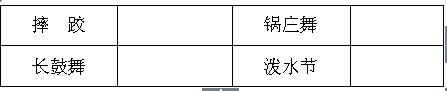
- 下图是“中国地势阶梯状分布示意图（沿36°N）”，读图回答：
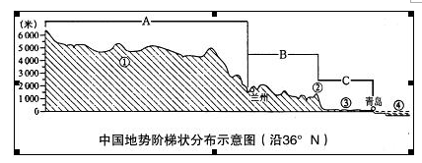
（1）写出图中A、B、C、分别代表我国地势的哪一级阶梯：
A、 B、 C、
（2）A阶梯的主要地形区名称是 。
（3）B阶梯的主要地形区名称是 。
（4）C阶梯的主要地形区名称是 。
（5）我国地势的特点是 高 低，呈 状分布。这样的地势有利于①（气候方面）： ②（交通方面） ；③（水能方面）
6、读“黄河略图”，回答下列问题。
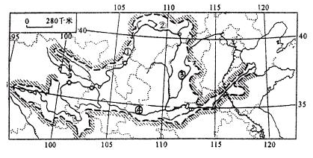
（1）黄河发源于 山脉，注入 海。
（2）黄河上、中、下游的分界点分别是 和 。
（3）黄河中游流经土质疏松的 高原，这里的植被长期遭到破坏，地表失去保护，使这里出现严重的水土流失现象，下游大量泥沙沉积，河床抬高形成“ 河”，治理这种现象的根本措施是 。
（4）黄河在干旱地区塑造了两个平原① 平原和② 平原。
（5）黄河的主要支流是③ 河和④ 河。

八年级地理第一单元练习（上册）参考答案

一、
1、B 2、D 3、C 4、B 5、A
6、A 7、B 8、A 9、B 10、D
11、C 12、B 13、C 14、C 15、B
16、B 17、D 18、C 19、A 20、B
二、
1、（1）北京 （2）福建 （3）哈尔滨 （4）新疆维吾尔 （5）台湾 （6）黄
（2）台、粤、桂、云（滇）
（3）略
2、（1）缓慢 （2）直线 （3）我国人口基数大 （4）社会经济发展，环境资源，实行计划生育 （5）12.95 21%
3、（1）大小 平等 （2）C
（3）摔跤（B） 锅庄舞（D） 长鼓舞（A） 泼水节（C）
4、（1）A、第一级阶梯 B、第二级阶梯 C、第三级阶梯
（2）青藏高原 （3）黄土高原 （4）华北平原
（5）西 东 阶梯状
①利于海洋湿润气流向内陆推进，带来丰沛降水。
②利于许多大河滚滚东流，沟通了东西交通，方便了沿海和内陆的联系。
③阶梯交界处，河流落差大，水能丰富。
6、（1）巴颜喀拉 渤
（2）河口 孟津
（3）黄土 地上 加强中游地区水土保持工作
（4）宁夏 河套
（5）汾 渭

